7960 Sellye, Batthyány u. 14.
Tel/Fax: 73-580-025. E-mail: oft@dravanet.hu
Honlap: www.ormansag.hu

Szerkesztette:
Mics Anikó
Kovács Klaudia
Berta Rita
Kisfali Kitti

ÚMFT Infovonal
06 40 638 638
nfu@meh.hu www.nfu.hu
HÍRLEVÉL
2010. szeptember



TÁRSADALMI MEGÚJULÁS OPERATÍV PROGRAM KERETÉBEN MEGVALOSULÓ
„ELSŐ LÉPÉS AZ ORMÁNSÁGBAN”

A projekt az Európai Unió támogatásával,
az Európai Szociális Alap

társfinanszírozásával

valósul meg.

ÚMFT Infovonal
06 40 638 638
nfu@meh.hu www.nfu.hu
- HÍREINK

Az Ormánságfejlesztő Társulás által benyújtott TÁMOP 5.1.1. –es számú pályázat 38 898 147 Ft-ot nyert.

A projekt rövid bemutatása:
A projekt az alacsony foglalkoztatási eséllyel rendelkező, munkavállalásukban korlátozott emberek önálló életvitelének, foglalkoztathatóságának és társadalmi integrációjának javítására irányul, az önálló életvitelhez és a munkavállaláshoz szükséges kulcskompetenciák megerősítése révén. A projekt keretében „C+E” kategóriás jogosítvány megszerzésére irányuló képzést szervezünk, kiegészítve tehergépkocsi vezető alapképesítő szaktanfolyammal, munka-erőpiaci, számítógép és internet használata tréninggel, illetve a munkáltatók részére szemléletformálást segítő képzéssel. A képzést a Sellyei kistérség összes településének bevonásával valósítjuk meg, 35 településről 41 főt képzünk, ezzel is hozzájárulva a munkanélküliség igen magas arányának csökkenéséhez.

A fejlesztés közvetlen célcsoportja a munkanélküli ellátásban nem részesülő regisztrált álláskeresők, és inaktív emberek, akik alacsony iskolai végzettségűek, vagy elavult, nem piacképes szakképzettséggel, végzettséggel rendelkeznek.

A szakmai megvalósítók a projekt során a közbeszerzés eljárással kiválasztott járművezetői képzést nyújtó szervezet, aki a „C+E” kategóriás jogosítvány megszerzésére irányuló képzést bonyolítja le kiegészítve tehergépkocsi vezető alapképesítő szaktanfolyammal. A Szociális Háló Egyesület a munka-erőpiaci, a számítógép és internet használata tréninget, valamint az egyéni fejlesztési tervek és a mentorálás feladatait látják el.

10 EGYÉB HÍREK

Ormánságfejlesztő Társulás Egyesület munkatársai:

Mics Anikó: irodavezető, pályázati referens, projektmenedzser

Kisfali Kitti: projektmenedzser, Sellyei Kistérségi Foglalkoztatási Paktum,

Berta Rita: foglalkoztatási referens, Sellyei Kistérségi Foglalkoztatási Paktum

Kovács Klaudia: kulturális és turisztikai referens

Társulásunk munkatársai a felmerülő kérdésekkel kapcsolatban szívesen állnak rendelkezésük

9 EGYÉB HÍREK

Generali Providencia Zrt.

Munkatársat keres.
Feltétel: minimum érettségi.

Amit biztosítunk: - ingyenes képzés.
- kezdő támogatás
- versenyképes jövedelem

Jelentkezés önéletrajzzal a 20/411-9167- es telefonszámon lehet.

2 Híreink
Szakmai megvalósító még a Sue-Frame Bt. is, feladata a projekt célcsoportja és a képzők hatékony együttműködésének biztosítása, a képzési feladatok koordinálása, felügyelete, a projekt szakmai előrehaladásának, ütemezésének biztosítása, projektmenedzserrel és pénzügyi vezetővel való közös munka, közreműködés a beszámolók, pénzügyi jelentések elkészítésében.

A projekt 100%-ban pályázati forrásból valósul meg, mely takarja a közbeszerzés, a menedzsment és a szakmai vezető, valamint a szakmai megvalósításhoz kapcsolódó költségeket.

Az előkészítéshez kapcsolódó feladatok a helyzetelemzés és a szükségletfelmérés, amelyeket a projektgazda, az Ormánságfejlesztő Társulás Egyesület a közhasznú tevékenységei során valósított meg. A projekt szervezésével, a toborzással és képzésen résztvevők kiválasztásával kapcsolatos feladatokat a Társulás két munkatársa végzi.

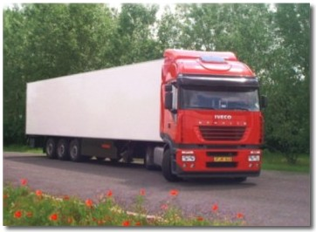
3 HÍREINK


Mi a Biztos Kezdet Gyerekház célja?
A Gyerekház esélyt ad arra, hogy a szegénységben élő gyermekek is a lehető legkorábbi életkorban megkapják azt a támogatást, ami segíti képességeik kibontakozását és megalapozza sikeres iskolai pályafutásukat.
A Biztos Kezdet program célja, hogy az esélyegyenlőség elvét szem előtt tartva minden gyermek számára biztosítsa ezen szolgáltatásokhoz való hozzáférést, továbbá hogy a diszkriminációmentes, esélyegyenlőség-elvű szemléletet elterjessze, megerősítse a kisgyerekekkel foglalkozó szakemberekben és a helyi közösségben.
Kiknek szól a Gyerekház?
A Biztos Kezdet Gyerekház azokat a 0-5 éves gyereket nevelő családokat várja, akik hátrányos helyzetű településeken, korlátozottan, vagy egyáltalán nem férnek hozzá a jó minőségű szolgáltatásokhoz.
Mit nyújt a Gyerekház?
- rendszeres napi nyitva tartás mellett a gyermek és szülő számára egyaránt biztosít programokat;
A gyerekház helyszíne:
7837, Hegyszentmárton, Kolozsvár u. 10.

Nyitvatartás:
Naponta:9.00-tól 13.00-ig

2012-ig megvalósítandó rendezvényeink, programjaink:
Gyereknap 2 alkalom
Bábszínház 8 alkalom
Úszásoktatás 6 turnus
Anyák napja 2 alkalom
Családi rendezvények 4 alkalom
Nyitó rendezvény 1 alkalom
Záró rendezvény 1 alkalom

- a Gyerekházban dolgozó szakemberek segítik és nyomon követik a gyermek fejlődését;
- szükség esetén megfelelő szakemberhez irányítják a családot;
8 PÁLYÁZATI FELHÍVÁSOK

Magyar mikro-, kis- és középvállalkozások korszerű internetes megjelenésének támogatása / RG-2010-1.1
Határidő: 2010. szeptember 17.
Magyar mikro-, kis- és középvállalkozások korszerű internetes megjelenésének támogatása RG-2010-1.1.
Általános információk
Kiíró: RG Stúdió Kft. (www.rgstudio.hu)
Érvényes: 2010. szeptember 17.
Tárgymutató: weboldal készítés, honlap készítése, internetes megjelenés, koncepció terv, részletes honlap vizsgálat
Eredmény hirdetés: október 21.
Pályázat összértéke: 3 000 000 forint
A pályázat célja:
E pályázat kiírásával a 10 éves RG Stúdió célja az, hogy a dinamikusan fejlődő cégeket korszerű internetes üzleti megoldásokkal, on-line marketing eszközökkel támogassa a további fejlődéseben és az on-line üzleti megoldások egyszerű kialakításában illetve eredményközpontú továbbfejlesztésében.
Pályázók köre:
Pályázhatnak azok a magyarországi székhelyű, vagy az Európai Gazdasági Térség területén székhellyel és Magyarországon fiókteleppel rendelkező, a devizajogszabályok alapján belföldinek minősülő gazdasági társaságok és szövetkezetek, amelyek alapítása 2007. december 31. előtti dátumra esik.
A támogatás célja:
A 10 éves RG Stúdió által kiírt pályázat célja, a mikro-, kis- és középvállalkozások, gazdasági társaságok támogatása, annak érdekében, hogy korszerű formában jelenhessenek meg az internet világában.
Forrás: www.tender.sff.hu
7 HÍREINK

Az Ormánságfejlesztő Társulás Egyesület ingyenes tanácsadást nyújt illetve vállalja pályázatok megírását.

Érdeklődni a 73/580-025-ös vagy a 20/559-2279-es telefonszámokon, illetve személyesen a Sellye, Batthyány u. 14. sz. alatt (Művelődési Ház), vagy az oft@dravanet.hu e-mail címen.

Hírlevelünket már az interneten is olvashatja!

www.ormansag.hu/aktuális

4 HÍREINK
- a Gyerekház mindenki számára nyitott;
- a Gyerekház szolgáltatásai ingyenesek;
- a Gyerekház a gyermek képességeinek kibontakozásához szükséges környezetet és szakembergárdát biztosít;
A koragyermekkori ellátásban dolgozó szakemberek összefogása. A kisgyermekek fejlődésével kapcsolatos teendők ellátásában sok szakma képviselője kiveszi a maga részét. A terhesség időszakától kezdődően szakorvos és védőnő minden bizonnyal felveszi a kapcsolatot a családdal, a későbbiekben aztán az ellátórendszerek igénybevételétől és a család egészségügyi és szociális helyzetétől függően – a teljesség igénye nélkül – orvos, gondozónő, óvónő, fejlesztőpedagógus, pszichológus, gyermekjóléti szakember is bekapcsolódhat az ellátásba.

A Gyerekházak munkatársai a Biztos Kezdet programra felkészítő három hónapos képzést kapnak a program indulása előtt. A Gyerekházak munkáját mentorok segítik, akik részt vesznek a szakmai tervezésben, rendszeresen konzultálnak a Gyerekház munkatársaival és értékelik szakmai munkájukat.

Munkatársak:
Projekt menedzser: Jakab Gézáné
Gyerekház szakmai vezetője: Sáfárné Borbély Mariann
Gyerekház vezetője: Almás (Grób) Krisztina
Gyerekház munkatárs: Árkosi Beáta
Gyerekház segítő munkatársak: 2 fő: Bogdánné Csonka Ilona
Bagó Mercédesz

A babamasszázst szakképzett oktató tartja.
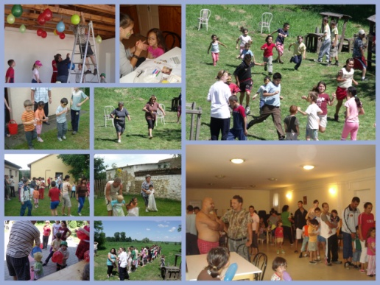
1. Gyereknap
5 EGYÉB HÍREK
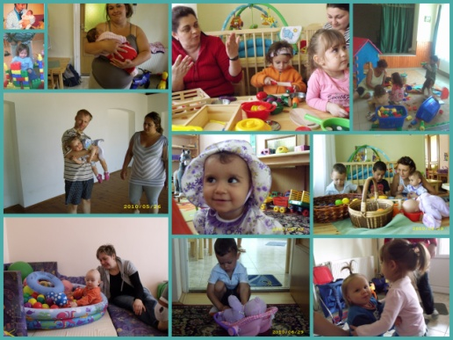
1. Mindennapok
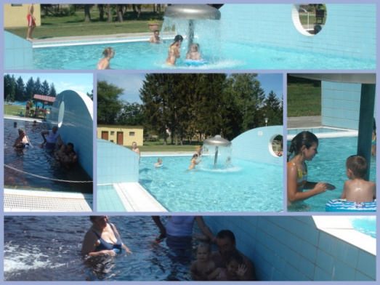
1. Úszás
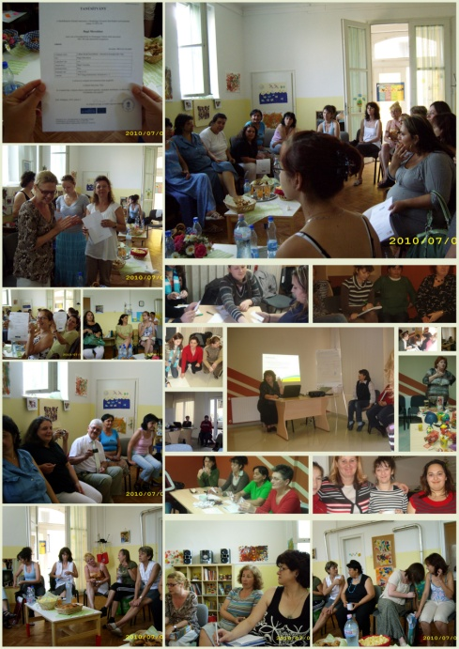
1. Képzés

6 EKF RENDEZVÉNYEK

Teret a Vidéknek!
Fesztivál
Szeptember 10-12. között falu épül a Kossuth téren, melynek szokásait, mindennapi tevékenységeit az utcák idézik meg.
A Kézművesek utcájában a kézműves hagyományok, az Ízek utcájában a vidéki ízek, a Mesterségek terén a hagyományos mesterségek elevenednek meg. A Borvidékek utcájában a régió öt nevezetes borvidéke képviselteti magát. A piacon egészséges, helyi biotermékek vásárlására nyílik lehetőség. A Hungarikum faluban Magyarország 7 régiója mutatkozik be.
Szeptember 10-én „ Így csináljuk a mi vidékünkön" címmel nemzetközi műhelykonferencia előzi meg a délután kezdődő programokat, ahol előadásokat hallgathatnak meg és nemzetközi „jó példákat" ismerhetnek meg a meghívottak a vidékfejlesztés témájában. Az első nap témája a „Nemzeti-népi közösségek". A folklór programot követően Rúzsa Magdi lép a színpadra. Szeptember 11-én „Vendégünk a magyar vidék", amikor megismerhetjük a régió és az ország minden részéről érkező kézműveseket, helyi termelőket. Az estet magyar táncház majd az azt követő Ghymes együttes koncertje zárja. Szeptember 12-én „Családi vasárnap" várja a térre érkezőket.

Bővebb információk a www.teretavideknek.hu honlapon.

